题名（概括文章主题，简明扼要；中文题名一般不超过20个字）
×××¹，×××²
（1.××省××市或县××医院，省名，市名或县名，邮政编码；2.××大学××附属医院，省名，市名 邮政编码）
摘 要 目的：简要概括该项研究所要达到的目的。方法：实验动物种系？周（月）龄？数量？性别？体质量？造模方法？分组方法？检测时间？检测指标？检测方法？结果：根据方法部分列出的检测指标，按逻辑顺序一一列出各组各时间点主要观察结果。并阐述其组间比较或各时间点比较的统计结果（给出具体的检验统计量和具体的P值，小数点后保留3位有效数字）。结论：结果证明了什么？或者说有什么价值？结论是作者的最终观点，是对研究的高度概括，概括的目的是对研究结果进行提炼和拔高，体现出研究的价值和意义。
关键词 ×××；×××；×××（3～8个关键词）
××××××××××（英文题名）
×××¹，×××¹，×××² （全部作者姓名）
1.×××（第一、第二作者单位名称）,×××（市或县名） ×××（邮政编码）,×××（省名）,China
2.×××（第三作者单位名称）,×××（市或县名） ×××（邮政编码）,×××（省名）,China
ABSTRACT Objective:×××××××××.Methods：×××××××××××××××.Results：×××××××××.Conclusion：×××××××××.
Key words ×××；×××；×××（对应的英文关键词）
引言（开门见山，简要介绍本研究的背景和目的，简要复习相关领域内前人所做的工作和研究的概况，说明本研究与前人工作的关系，引出本研究的主题。）
1 材料与仪器
1.1 实验动物 ×××级别××动物××只，性别，体质量××～×× g（或kg），中位数×× g（或kg），××××单位提供，实验动物许可证号：×××××××。实验方案经实验动物医学伦理学审核通过。
1.2 实验药物及试剂 列出实验中所用到的药物及试剂的全称，生产厂家名称及批号。
1.3 实验仪器 列出用到的主要仪器的型号和全称，注明仪器生产厂家名称。
基金项目：××省××市××项目（编号×××××）
通讯作者：××× E-mail：××××××
2 方 法
2.1 造模方法 （描述动物模型制备的方法，最好是公认的动物模型。）
2.2 分组方法 （详细介绍实验动物的分组方法。）
2.3 干预方法 （介绍造模后各组实验动物的喂养及药物或手术干预方法。药物干预应给出药物名称、剂量及药物干预时间；手术干预应给出具体的干预时间。）
2.4 标本制作方法 （详细介绍实验标本的制作方法，包括制作标本时对动物的处置方法，切片或细胞培养的方法及染色方法等。）
2.5 实验指标测定 （详细描述检测指标、检测时间、检测方法及样本量。）
2.6 统计学方法 采用×××统计软件对所得数据进行统计处理，×××××的比较采用×××检验，×××××的比较采用×××检验，检验水准α=0.05（或0.01）。（详细说明所用统计软件的名称及版本，并一一介绍各组数据所采用的具体统计方法及检验水准。）
3 结 果
3.1 ×××××
3.2 ×××××
3.3 ×××××
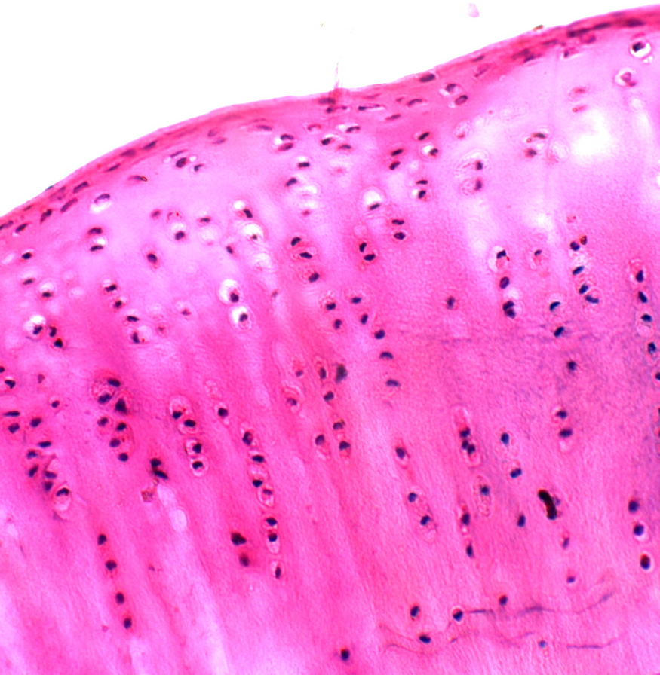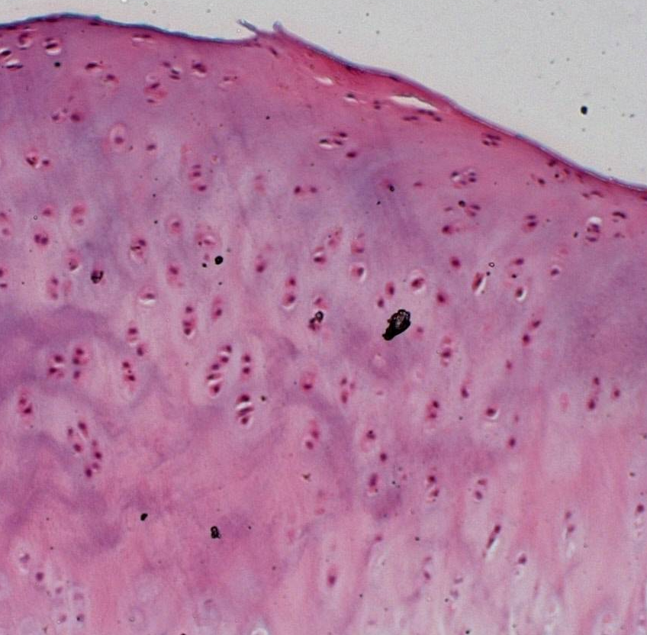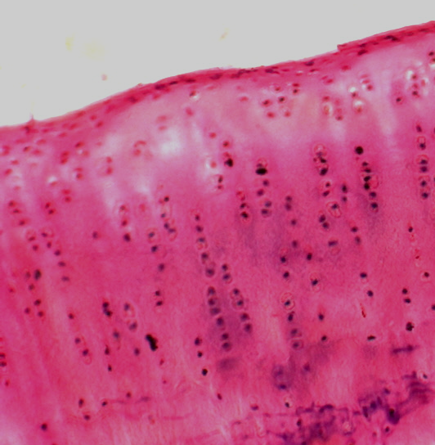
（1）空白组 （2）模型组 （3）实验组
图1 3组×××光镜下观察结果 （××染色 放大倍数）

（将实验指标的测定结果，按时间点、组别进行详细、准确、客观的描述。为避免文字表达繁琐、抽象的缺点，尽量使用图片、表格进行描述，文字部分和图表部分的内容不要重复。组织学图片应注明组别、观察时间点、染色方法及显微镜放大倍数；坐标图应分别标注清楚横纵坐标指示的内容及其单位；表格应采用三线表。统计描述要给出具体的检验统计量和具体的P值，要求小数点后保留3位有效数字。）
4 讨 论
对获得的实验结果进行分析、比较、解释、评价、综合判断，从而得出具有独特性或创新性的结论。向读者介绍论文的价值及其意义，明确尚存在的问题及其研究方向。
讨论部分的写作要点：①“结果”是现象，“结论”是隐藏在现象背后的“本质”，即作者最终要表明的观点，“讨论”即是透过现象探求本质的过程。因此，讨论要紧扣实验结果，而不能泛泛而谈，要对每一项实验结果进行分析和解释。②对研究结果归纳性地加以分析，但注意只应对结果进行论述而不是重述。③指出研究的结果与以往发表的文献相一致或不一致的地方，并作出相应的解释和分析。④论述自己研究工作的理论意义和实践意义。⑤指出本研究可能存在的偏倚，提出尚未解决的问题和今后探索的方向。
5 参考文献
尽量引用近5年发表的文章，以期刊文献为主，具体格式如下：
1）专著（包括图书、学位论文、技术报告、多卷书、丛书等）
示例：
- 王亦璁.骨与关节损伤[M].4版.北京:人民卫生出版社,2007:41-45.
- Ruedi TP, Murphy WM.骨折治疗的AO原则[M].王满宜,杨庆铭,曾炳芳,等译.北京:华夏出版社,2003:58.
- 张育豪.脾肾双补法对原发性骨质疏松症骨质密度影响的临床研究[D].广州:广州中医药大学,2006.
2）专著中的析出文献
示例：
- 张光健.脊柱和骨盆骨折[M]//吴在德,吴肇汉.外科学.6版.北京:人民卫生出版社,2004:826-833.
- Hauzeur JPH,Pasteels JL.Bone biopsy as diagnostic criteria for aseptic necrosis of the femoral head[M]//Schoutens A,Arlet J,Gardeniers JWM,et al.Bone circulation and avascularization in normal and pathological conditions.New york:Plenum Pless,1993:277.
3）连续出版物（期刊、报纸）中的析出文献
示例：
- 张敏,陈亚玲,刘玉珂,等.应用图像融合技术诊断骨骼炎症[J].中医正骨,2010,22(11):22-26.
- Wach M,Cioch M,Hus M,et al.Treatment of multiple myeloma patients with autologous stem cell transplantation-a fresh analysis[J].Folia Histochem Cytobiol,2011,49(2):248-254.

